# Сценарии

***Пример №1.*  
Мотивация:** Когда Лариса узнала названия необходимых учебников.

**Цель:** Узнать время работы библиотеки (1)  
и информацию об абонементах (2).

**Действия**

1. Она заходит на сайт вуза и сразу же находит строку поиска. В неё она вводит запрос. 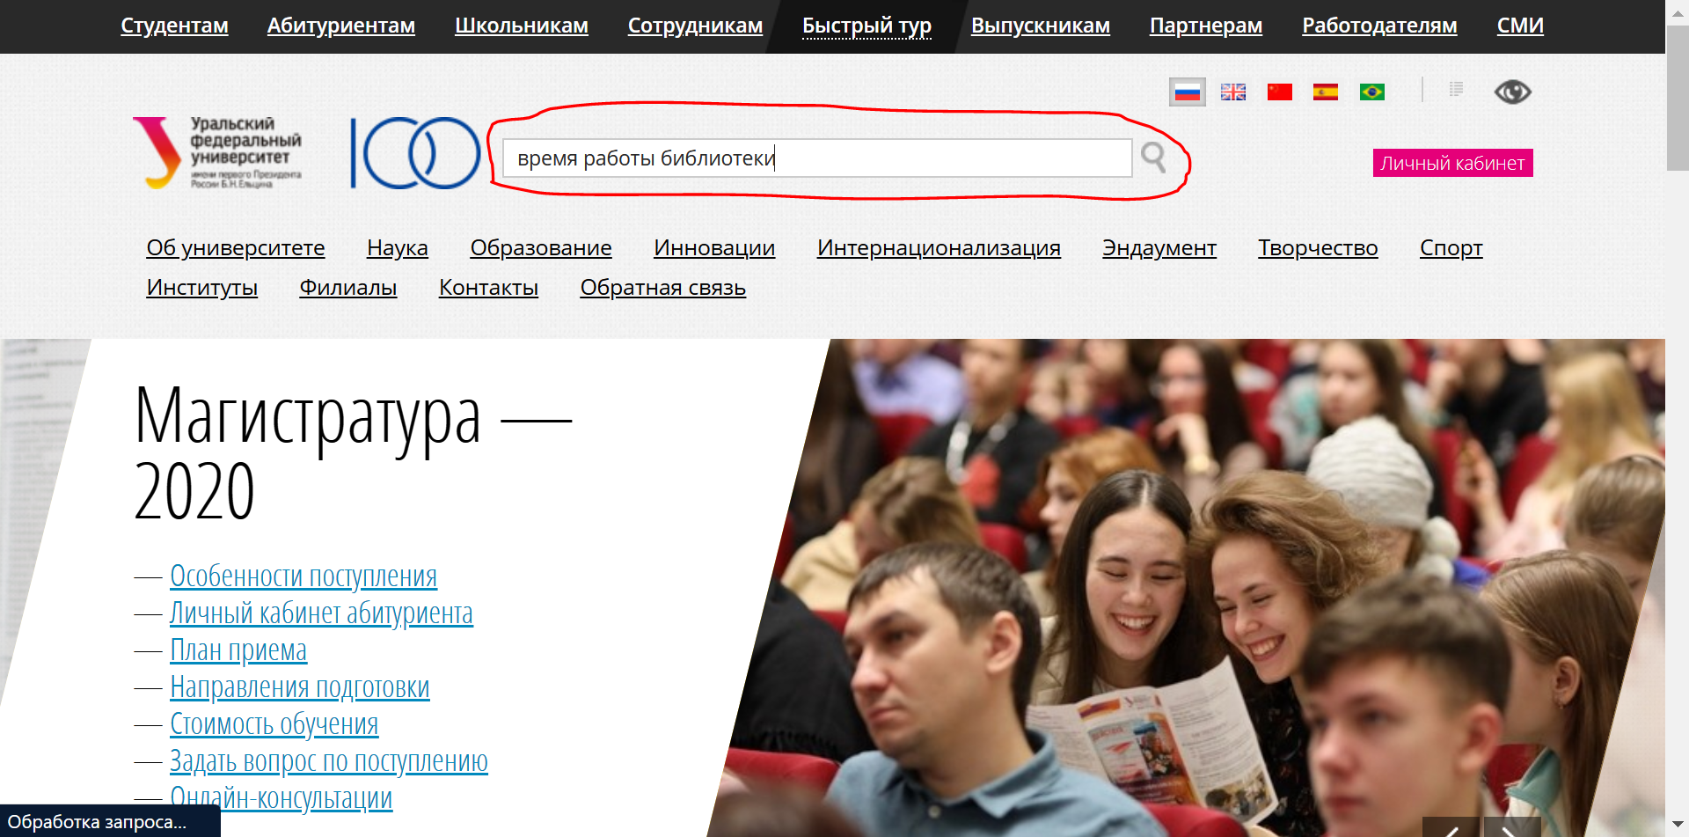

В итоге ей даётся несколько ответов, но ни один не является нужным. 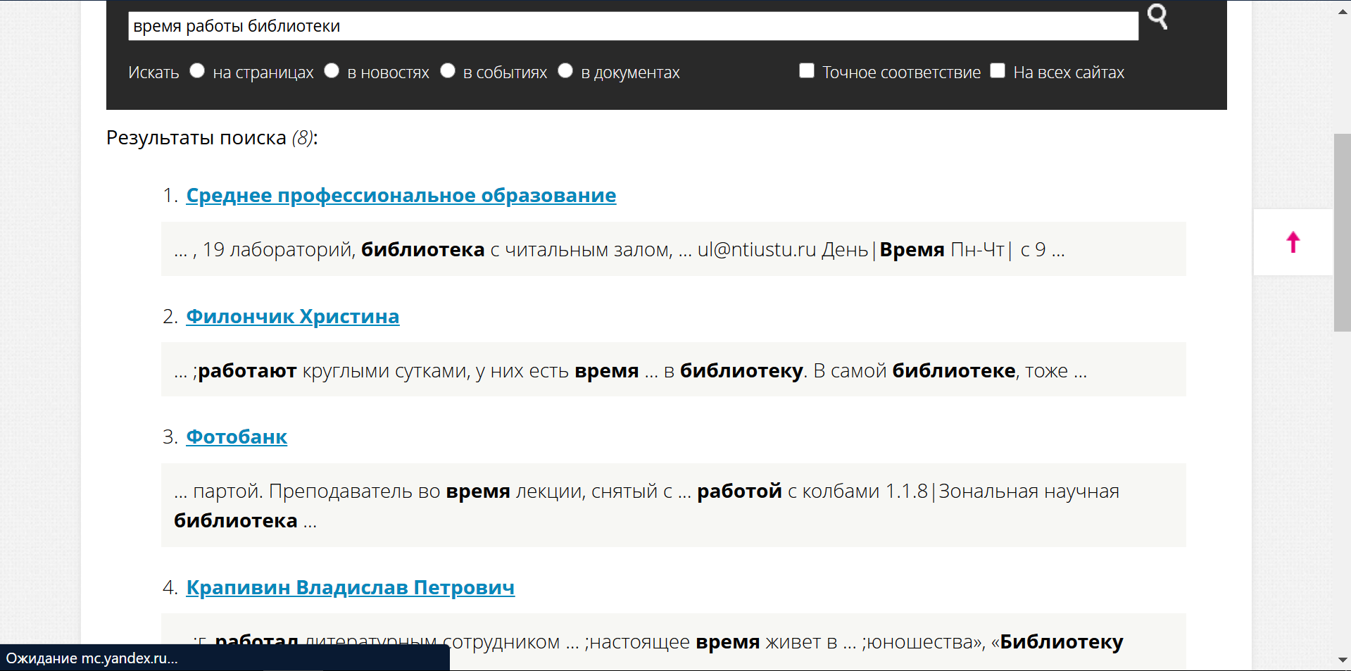

1. Лариса решает вернуться на главную страницу и предполагает, что она найдёт информацию в верхней вкладке «Студентам». 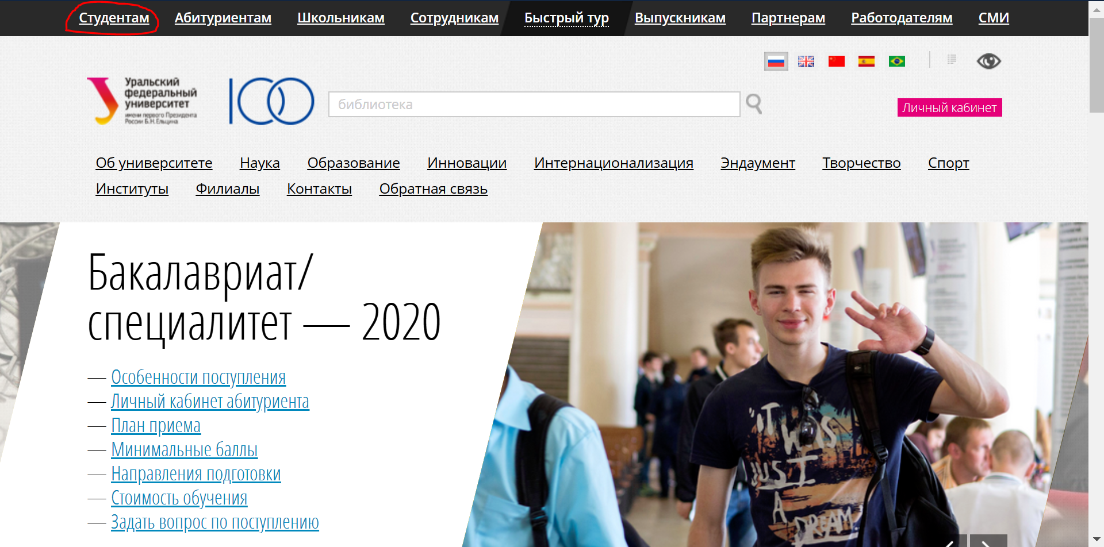Она нажимает на эту вкладку, но при наведении курсора ей вывалилось большое меню.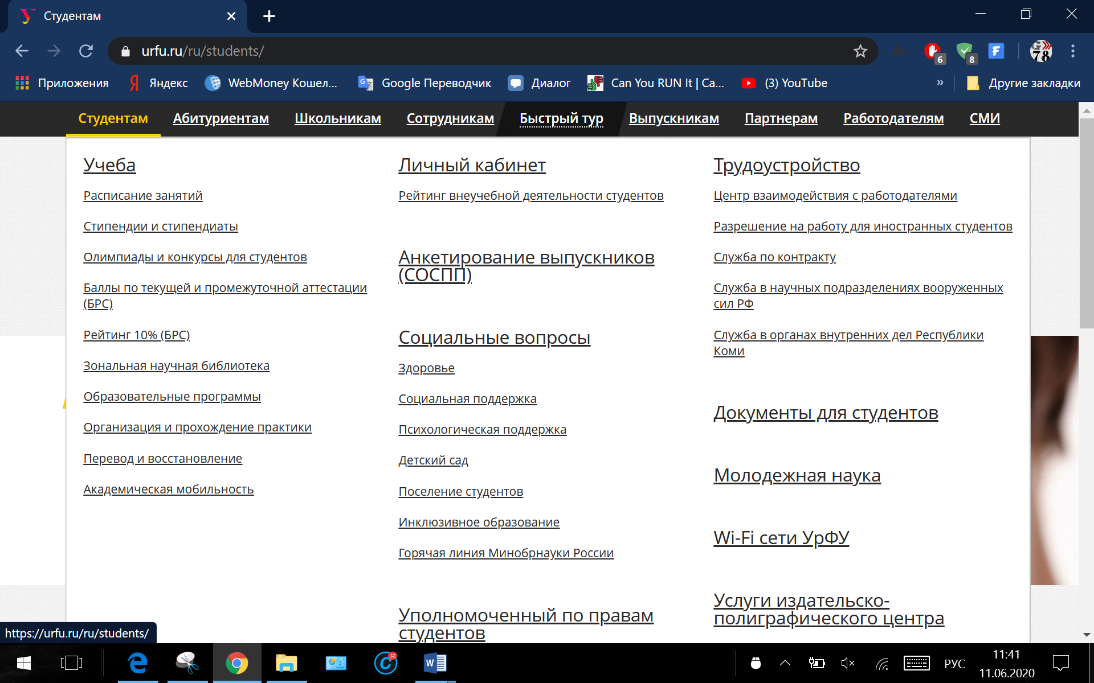  
     
     
     
     
     
     
     
     
     
     
   И тут сайт уже перешёл на отдельную страницу (т. к. раздел «Студентам» оказался ссылкой). 
2. Решив немного пролистнуть вниз, она в первом же разделе нашла нужную ссылку. 
3. Щелчок по ней сразу же открывает новую вкладку.   
   Лариса решает пролистнуть вниз. Она видит кучу ненужных новостей, и думает, что дальше будут лишь новости (хотя на самом деле внижу ожидают колонки с общей информацией). 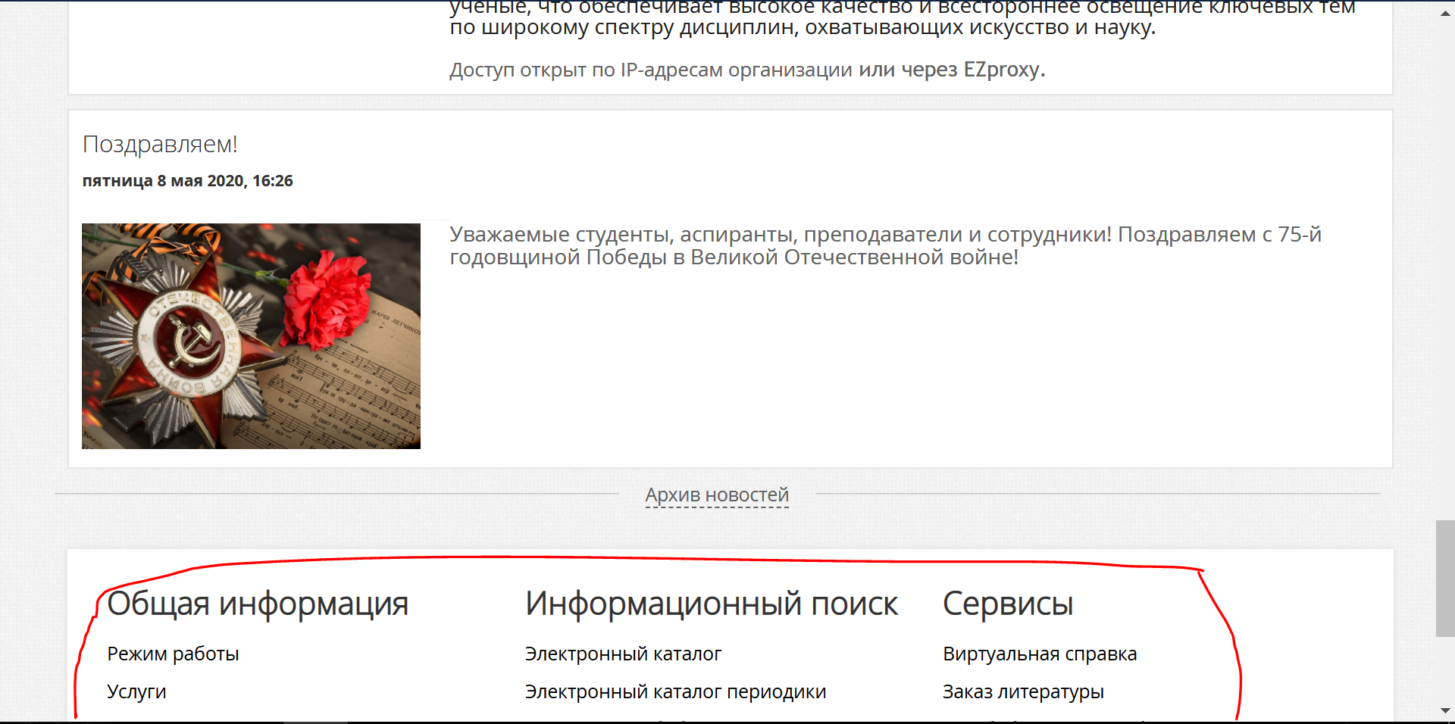
4. Лариса возвращается на самый верх сайта и решает зайти во вкладку «Студентам». Далее она листает вниз и находит нужный раздел (1). 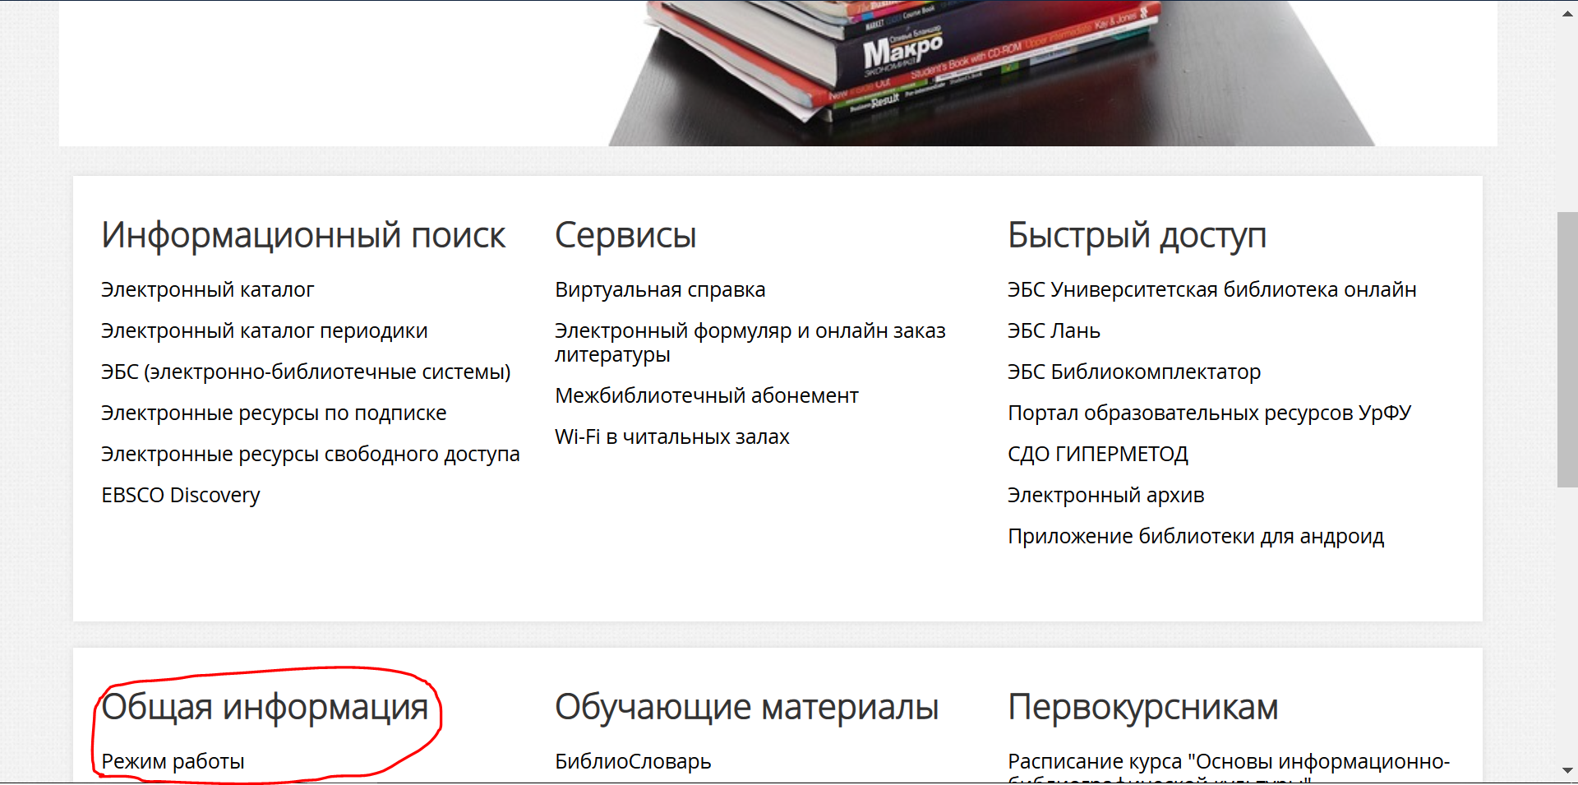
5. Клик по ней делает переход на страницу с информацией для цели (1). Также под заголовком «Расписание по отделам» она замечает строчку «Абонементы».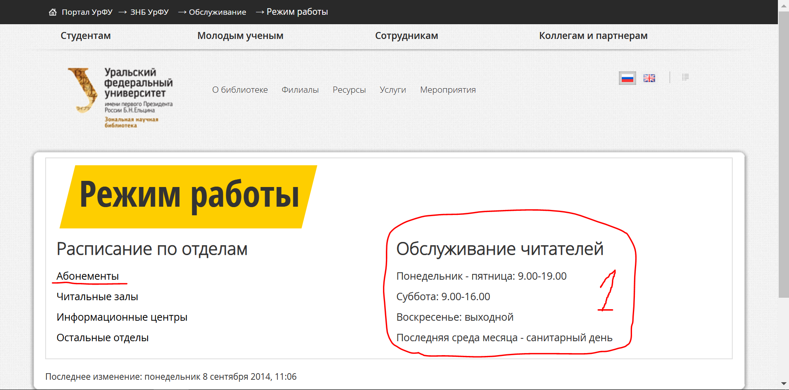
6. Переход по ней выводит такую таблицу (2).  
   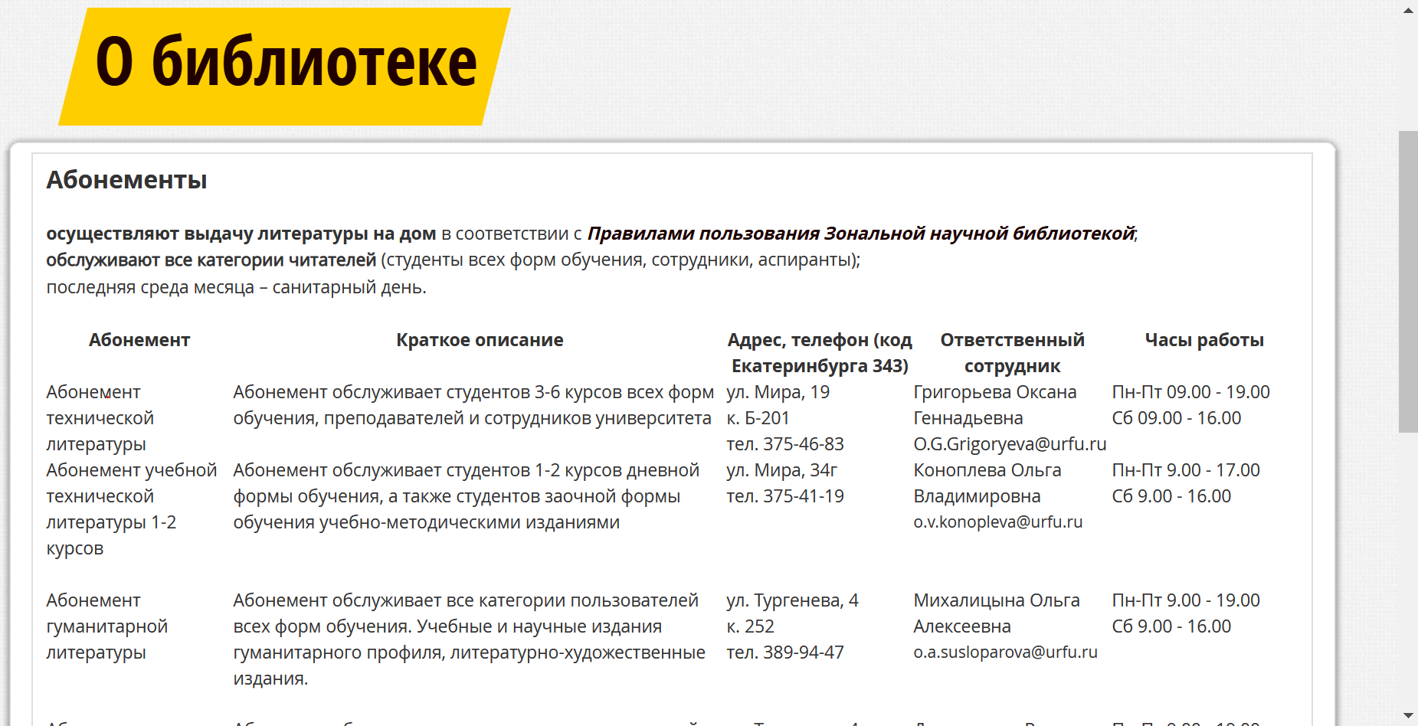

**Оценка:**   
Обе цели выполнены.  
Ларисе пришлось часто делать обратные и некоторые ненужные действия.  
Цель (1) можно было выполнить и с помощью любого приложения-навигатора, если известен адрес библиотеки. От цели (2) можно было отказаться, вместо этого можно просто узнать всё в самой библиотеке.  
Улучшение UX:

*Пункт 4.* Блок с прочей информацией стоило поместить выше новостей.  
*Пункт 5.* Зайти в раздел «Абонементы» можно через ссылку «О библиотеке». 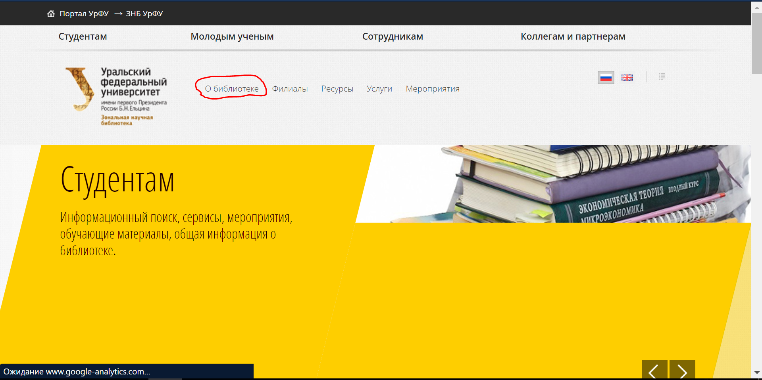

Но Лариса не заметила ссылку, т. к. шрифт весьма мелкий и цвет текста немного сливается с фоном.

***Пример №2.*  
Мотивация:** Елисея приняли в вуз на очное обучение.

**Цель:** Узнать информацию об общежитиях: как поселиться и что для этого нужно (1), какие есть общежития (2), а также найти информацию о правилах проживания (3).

**Действия**

1. Елисей заходит на сайт вуза и ждёт долгой загрузки. После неё он обследует сайт на возможность переключиться в упрощённый режим. Елисей находит такую иконку:   
   Но он не совсем понимает, что она именно делает, т.к. нет рядом прилежащей надписи или хотя бы подсказки при наведении курсора. Хоть и Елисей предположил, что это режим для дальтоников, но всё же решил убедиться в этом, нажав на иконку.  
   Оказалось, что это переводит сайт в упрощённый режим: 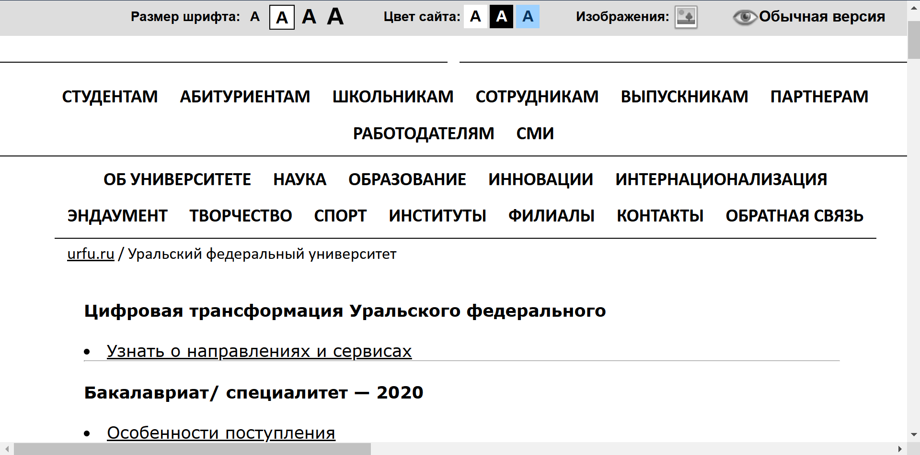
2. Далее он выбирает раздел «Студентам». 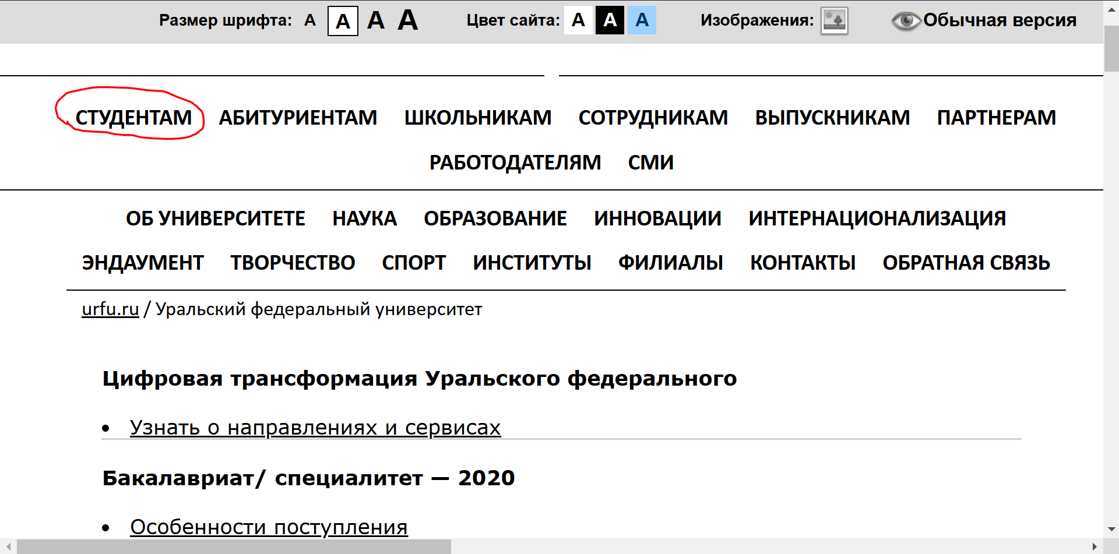
3. Решив немного пролистнуть вниз, он видит возможную нужную ссылку в разделе «Социальные вопросы». 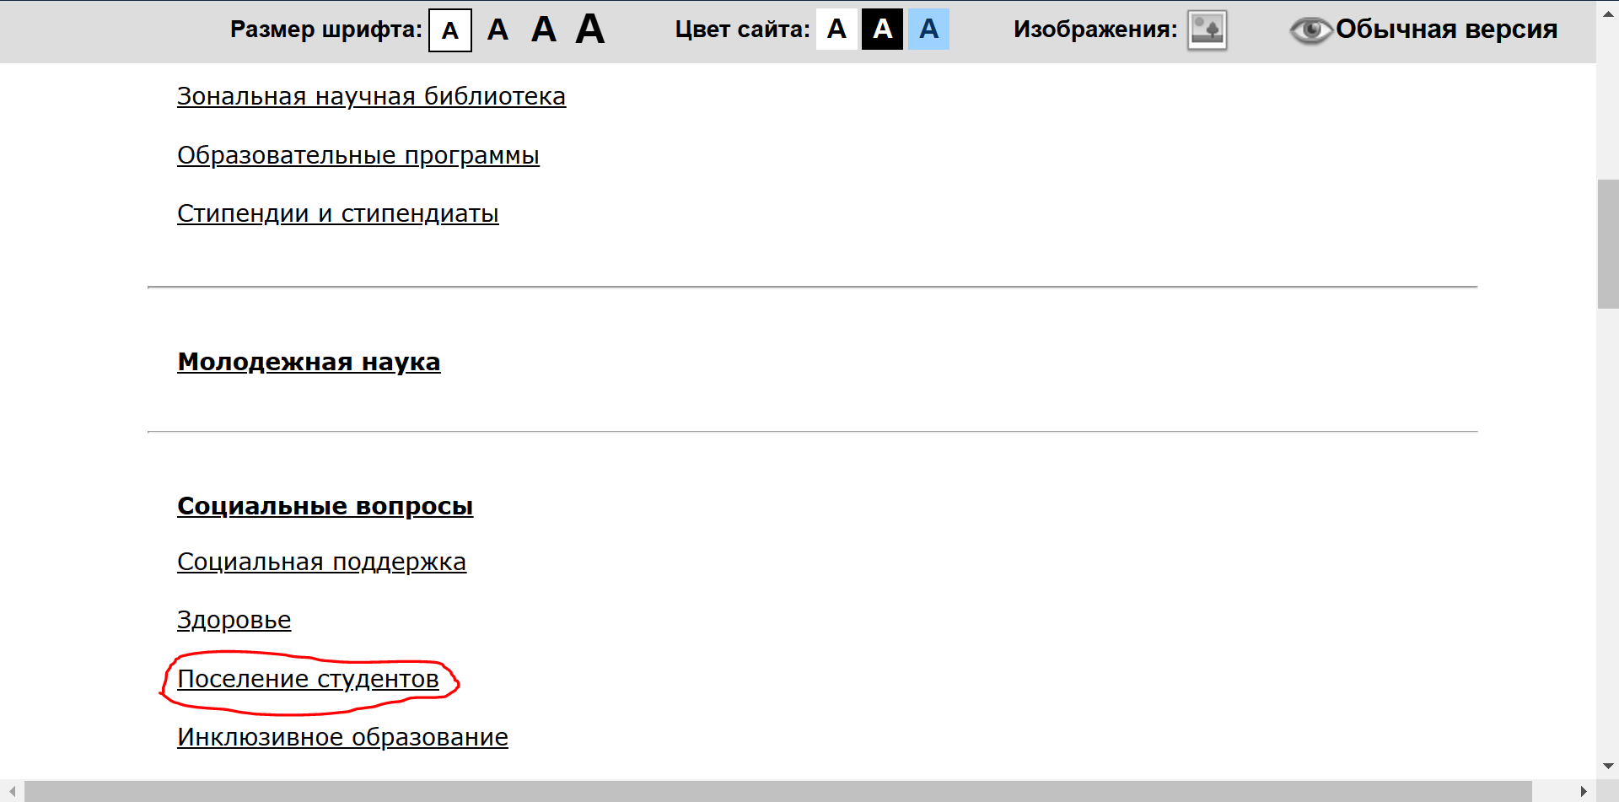
4. Далее ему открывается страница с инструкцией (1). 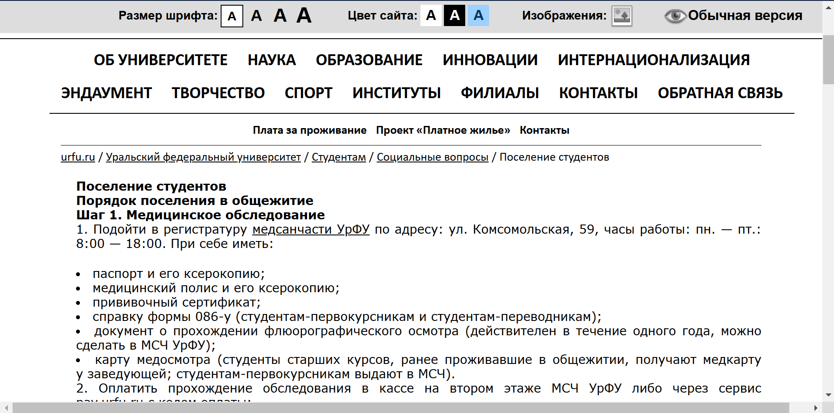
5. Елисей читает всё и доходит до шага 5. Там он замечает такую ссылку: 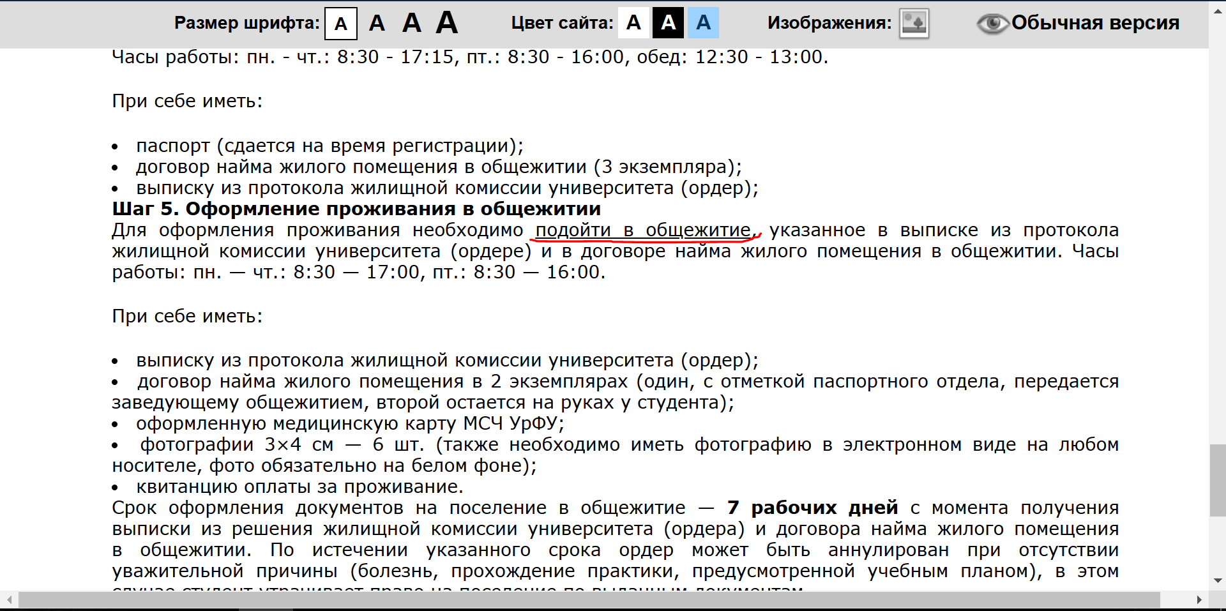  
     
   Он предполагает, что при переходе по ней ему покажут подробную информацию об общежитиях.
6. После клика по ней открывается раздел «Объединённый студенческий городок»: 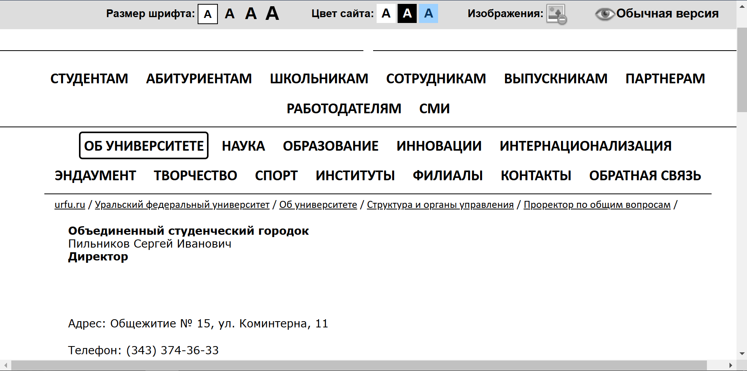  
     
   Пролистнув немного вниз, Елисей видит таблицу с общежитиями (2). 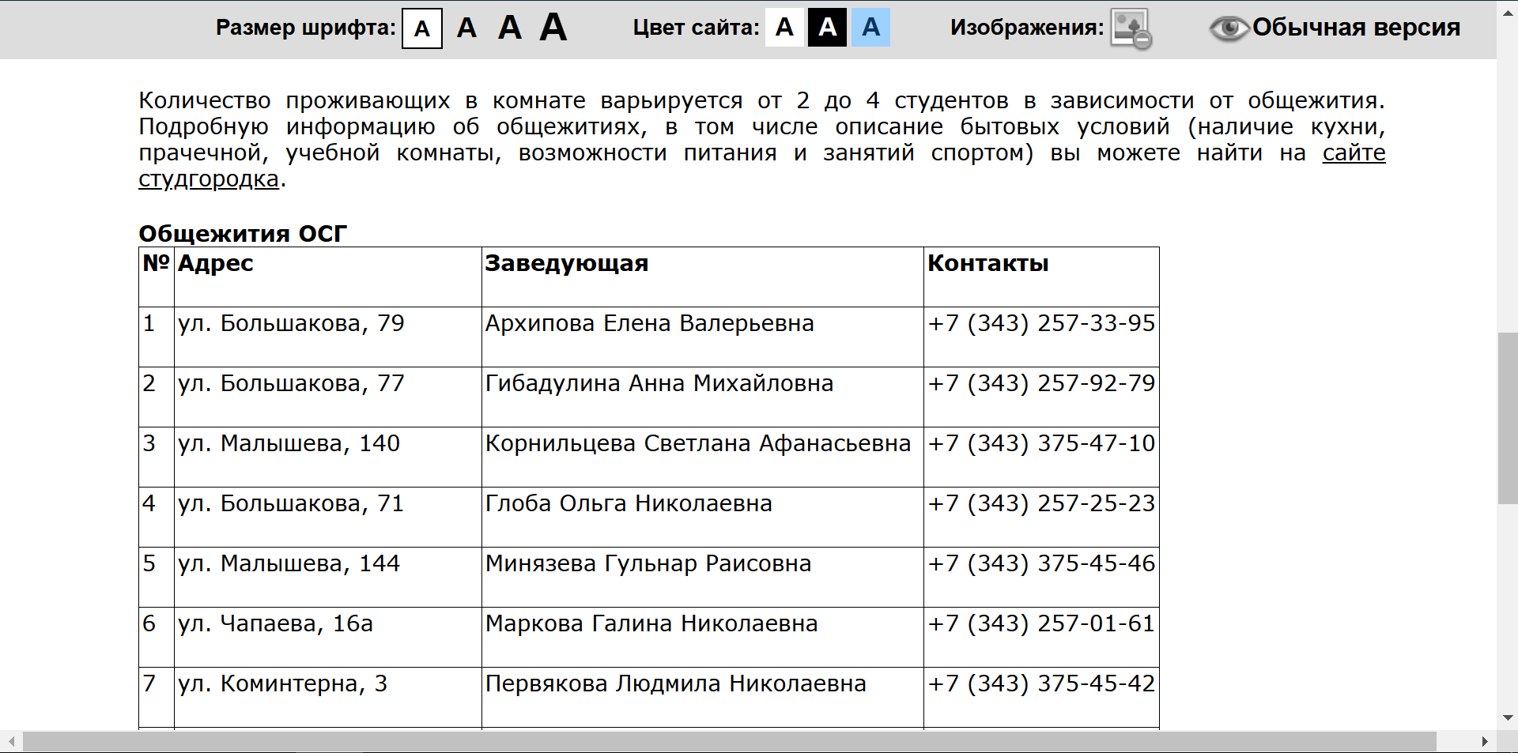
7. Вернувшись к инструции, в конце он видит документ «Положение о Студенческом общежитии». 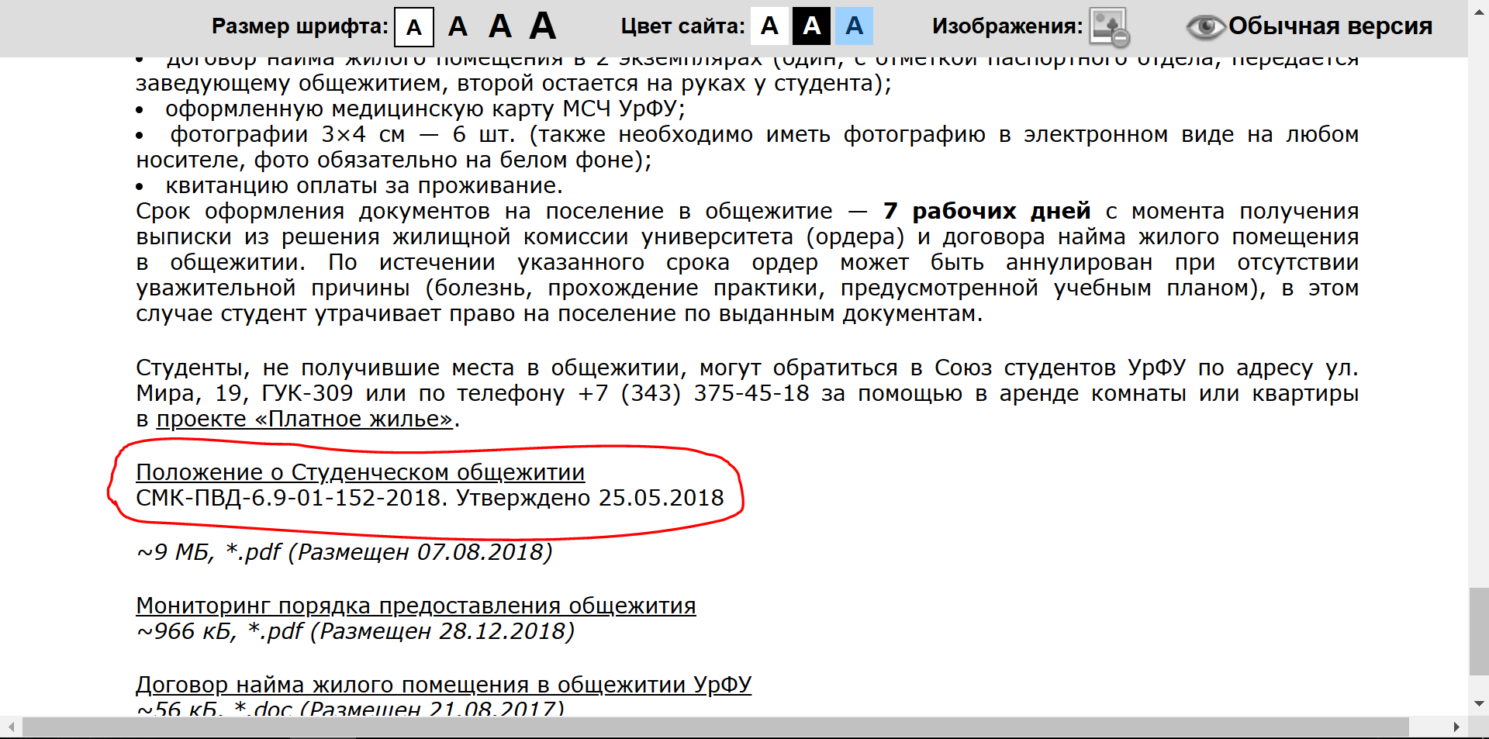

И в этом документе он находит правила проживания (3).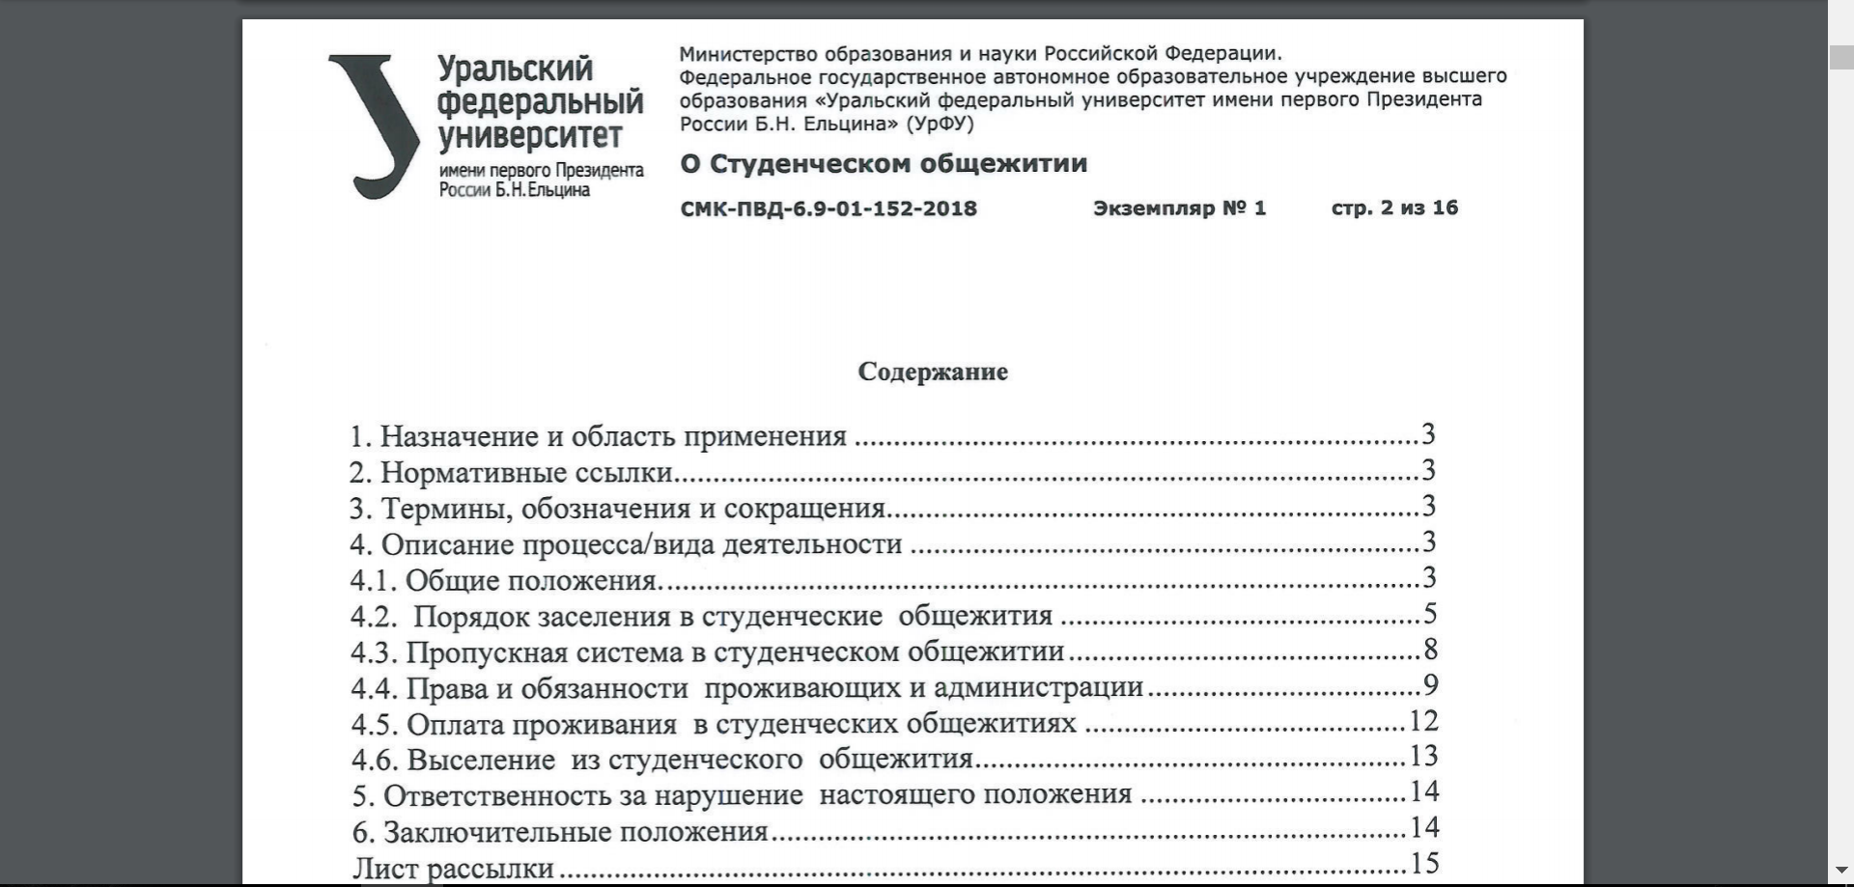

**Оценка:**

Все 3 цели достигнуты.  
Если бы Елисей не выполнял цель (1), то на цели (2) и (3) ему потребовалось бы больше времени.  
Не думаю, что Елисей мог отказаться от цели или обойтись без сайта.  
Улучшение UX:  
Пункт 1. Стоит добавить подсказку для иконки в виде глаза.  
Пункт 6. Мне кажется, что мало кто догадался бы искать информацию об общежитиях по пути:   
urfu.ru/Уральский федеральный университет/Об университете/Структура и органы управления/Проректор по общим вопросам/Объединённый студенческий городок  
В таком случае стоит добавить в раздел «Студентам» ссылку на сайт студгородка.

### Дополнение от 3 июня

1. Придумайте для каждого персонажа 1-2 сценария. В описание сценария включите следующее:

* Мотивацию: ситуация, при которой персонаж решил воспользоваться сайтом вуза.
* Цель: чего пользователь хочет достичь.
* User-flow – пользовательский сценарий. Описание действий и траектории пользователя. Траекторию сопроводите последовательностью скриншотов всех страниц, на которые заходил пользователь. Для каждого скриншота поясните, что делает пользователь. Если нужно, опишите с какими трудностями он сталкивается.

1. Оцените сценарий:

* Цель персонажа достигнута?
* Насколько персонажу было трудно её достигнуть?
* Мог ли персонаж отказаться от цели или достичь её не используя сайт?
* Можно ли улучшить user-flow? Если да, то опишите это в 2-3 предложениях.

### Рекомендации и дополнения

Можно добавить фотографию пользователя, написать его краткую биографию и сказать пару слов о людях, кто влияет на его цели или действия.

Создайте двух разных персонажей, представляющих отличимые друг от друга группы целевой аудитории. Не описывайте себя самого, только если на 100% не уверены в том, что вы типичный представитель одной из частей целевой аудитории :)

Объём - до 300 слов.

Сохраните в docx или odt файл. В них удобно делать примечания при проверке.